机票预约系统

# 情境说明

机票预约系统是某航空公司推出的一款网上购票系统。

其中，未登录的用户只能查询航班信息，已登录的用户还可以网上购买机票，也可以退订机票。

系统管理员可以安排系统中的航班信息。

此外，该购票系统还可以与外部的一个信用评价系统有交互。当某用户一个月之内退订两次及以上的机票时，需要降低该用户在信用评价系统中的信用等级，当信用等级过低时，则不允许该用户再次购买机票。

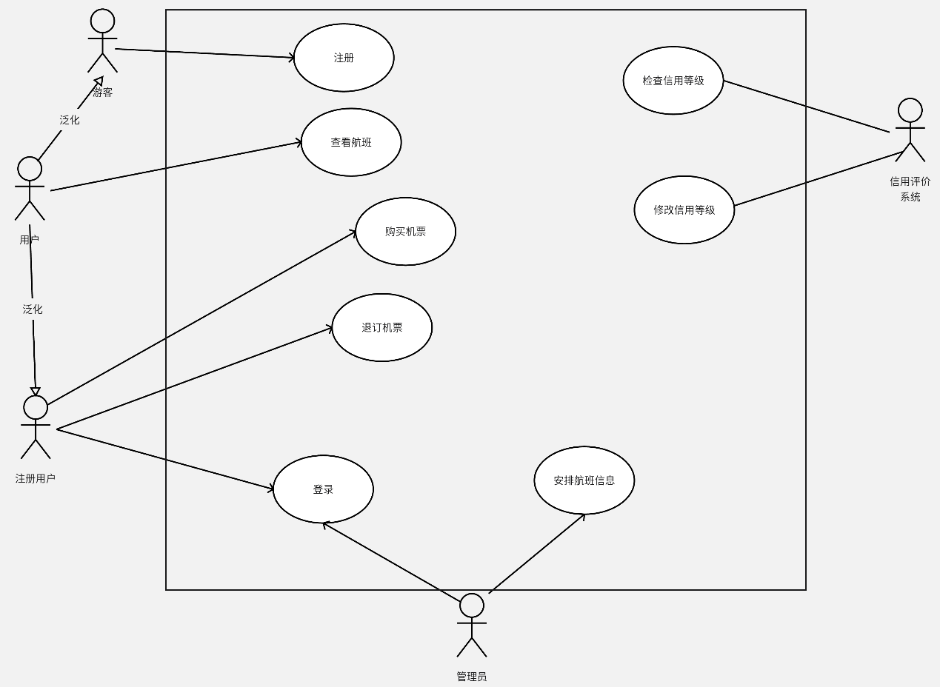

# 确定参与者

用户（游客、注册用户） 系统管理员

信用评价系统

# 确定用例

注册、登录、

查看航班信息、购买机票、退订机票、安排航班信息、检查信用等级、 修改降低信用等级、禁止购买机票、

游客：注册、查看航班信息

注册用户：登录、查看航班信息、购买机票、退订机票。

系统管理员 ：登录、安排航班信息、查看航班信息

信用评价系统 ：检查信用等级、修改信用等级



# 确立用例之间的关系

